CURSO ESPECIALIZAÇÃO EM GESTÃO, PLANEJAMENTO E ORGANIZAÇÃO DE EVENTOS.

Acadêmica: Cristiana Medeiros Rick

Orientador: Prof. Esp. Fabrício Silveira de Souza

CONCEPÇÃO DE EVENTOS PARA SOCIEDADE CRISTÃ NEOPENTECOSTAL
Estudo de Mercado & Presença de Perfil

Resumo
O presente artigo busca analisar a visão contemporânea do mercado de eventos, partindo da demanda de um determinado grupo de indivíduos pertencente à camada evangélica. Neste estudo foi selecionada a sociedade cristã evangélica neopentecostal, onde foi utilizada referencias bibliográfica que serviram de embasamento teórico dos tópicos averiguados. A contribuição de publicações online de diversos autores viabilizou construir as três bases fundamentais deste estudo, entre elas, biografia comportamental dos neopentecostais, não necessariamente aspectos da esfera religiosa. Num segundo momento o sentido de uma sociedade e o desenvolvimento de uma pesquisa utilizando o método qualitativo sobre eventos.

.Palavras-chave: Perfil Neopentecostal. Mercado de Eventos. Novos Segmentos. Sociedade. Expansão Sociedade De Pessoas.

Abstract
This article seeks to analyze the contemporary vision of market events, based on the demand for a certain group of individuals belonging to the layer of the Gospel. This study was selected evangelical Pentecostal Christian society, where it was used references that served as the theoretical basis of the topics investigated. The contribution of online publications by various authors feasible to build the three cornerstones of this study, among them behavioral biography of neo-Pentecostal, not necessarily aspects of the religious sphere. In a second step towards the development of a society and a search using the qualitative method of events.

Keywords: Profile Neo-Pentecostal. Market Events. New Threads. Society.

INTRODUÇÃO

Acontecimento de grande importância no cenário do cristianismo no período histórico a reforma protestante, proporcionou a ruptura dos cristãos católicos e cristãos evangélicos tradicionais são originário da reforma protestante na Europa do século XVI. Formando assim, as três principais ramificações, que hoje é a base mais importante do amplo movimento organizacional do cristianismo. Conhecido historicamente de Protestantismo histórico, Pentecostal, Neopentecostalismo dentro da historiografia social das raízes dos cristãos evangélicos, católicos e protestante. Particularmente os Estados Unidos da América, século XX o neopentecostalismo surgi sessenta anos após, o movimento pentecostal. O movimento neopentecostalismo representa o tema central dessa analise de estudo, por ser a vertente responsável pelas principais mudanças comportamental, repercutidas nestas sociedades. Os neopentecostais adotaram uma linguagem mais moderna, isso fez, com que as denominações alcance estratégias de permanência contínua, vez com que houvesse grande processo acelerado de crescimento no pais. A sociedade neopentecostal, ou seja, denominações vieram do movimento reformista adotaram uma imagem bem diferenciada, nascendo assim, novo tipo de sociedade e cultura que continuará a se multiplicar nos próximos anos. Os neopentecostais vêm atribuindo mudanças de posicionamento, quebrando paradigmas comportamentais, desenvolvendo uma nova visão de mercado; das demais denominações evangélicas tradicionais. Transformações ocorridas com estas denominações neopentecostais, possibilitou abertura de investimentos em outros nichos de negócios. Desenvolvendo tendências de fontes de mercado, cada vez maiores, por experimentar novos destinos de consumidores evangélicos; enorme demanda que temos pela frente. Observando o cenário oportuno dos cristãos evangélico neopentecostal, antes definir o tema, já havia percebido a demanda de mobilização atrativa de um potencial negócio, inclusive o mercado de evento para cristã neopentecostal. Assim, gostaria de situar os aspectos tratados neste artigo tem objetivo de fazer analise do mercado de eventos como mecanismo a sociedade de consumidores neopentecostal.

- Novos Segmentos, A Novos Públicos
O mercado de eventos há muitos anos, vem fortalecendo alguns setores da economia produtiva do turismo, entretenimento e negócios. Porque possibilita a criação de canais, por ser uma das atividades viabiliza atingir públicos com necessidades e gostos diferenciados. O evento e um acontecimento gerador de oportunidades e atrativo de novos nichos de consumidores às organizações promotoras.

Turismo de Negócios & Eventos compreende o conjunto de atividades turísticas decorrentes dos encontros de interesse profissional, associativo, institucional, de caráter comercial, promocional, técnico, científico e social Ministério do Turismo (2008).
Conforme Zanella (2008, p.4) os eventos em geral são de natureza, fator gerador, objetivos, qualificações, nível dos participantes, amplitude, área e local. Classificados em eventos comerciais, políticos, social, esportivos, gastronômicos, culturais, técnicos, entretenimento, turísticos, religiosos, ambientais, tecnológicos.
1.2 Mercado De Eventos Evangélicos
A franca expansão do mercado de eventos evangélico que está em alta evidencia, abrindo várias áreas do setor. Mostrando-se um enorme potencial de negócios a este público, que já realiza, por exemplo.
De acordo com Rangel (2008) o evento Rio Cristã é um consolidado negócio integrado de lazer e entretenimento para o público cristão evangélico. Com variados shows, apresentações de peças teatrais, congresso, workshops e palestras o evento, já faz parte do calendário oficial da cidade do Rio de Janeiro.
Logo que a Expo Cristo (2011) é uma feira nacional do consumidor cristã na sua 7ª edição, sendo a segunda maior do país em feiras de negócios. O mercado crescente de cristãos e o aumento pela procura de produtos e serviços levaram empresas de todo país a investir neste importante público que movimentou R$ 500 milhões em 2004.
Segundo Revista Comunhão (2010) a feira de negócios Expo Cristã, por exemplo, já faz parte do calendário oficial no estado de São Paulo. Este evento conquistou recorde de públicos é considerado um dos maiores eventos da América Latina; segmentada em feira de negócios evangélicos. Grandes empresas nacionais e internacionais, já estão apostando fortemente neste cenário um bom, exemplo, é a gravadora Sony "Temos observado o crescimento no mercado e isso nos fez investir mais", disse Cláudia Fontes, coordenadora do Marketing Internacional da Sony.
Matéria ainda divulgada pela revista o executivo defende novos mecanismo de mídias mais modernas e destaca importância do profissionalismo do setor de eventos decorrente índice crescente dos evangélicos. Gerar uma infinidade novas oportunidades em todo Brasil, em menos de 10 anos terá cerca 109 milhões de evangélicos quase 50% da população brasileira.
Expo Music Gospel é uma feira internacional representa um mercado tem movimentado cerca de mais de 1,5 bilhão de reais e diversos empresários dispostos a investir neste setor shows Salão Internacional Gospel (2011).
Na opinião do empresário Junior Goldlight em entrevista ao Portal Guia-me (2010) expõe diversas dificuldades a respeito de vincular nome de grandes empresas às igrejas evangélicas. Na visão de mercado é considerado um empecilhos para denominações realizarem eventos de grande destaque contando apenas com os recursos de seus membros. As empresas investem pouco no mercado evangélico por não conhecerem o segmento e muitas tem medo, olham o segmento já conhecendo alguém que tentou investir, perdeu recurso e um pouco de preconceito, já que não conhecem. Pensam: "Ah, eu vou vincular minha marca à igreja? E quem não é da igreja, não vai comprar meu produto?
Segundo ainda avaliação do empresário é necessário abrir este mercado, isto é um caminho longo para as igrejas, princilpamente as empresa de fora não investe neste perfil de consumidores. Uma porta se abrir e que ajudará muito, inclusive outros segmentos de eventos. Acabar com esse estereótipo, aonde grandes marcas venha apoiar e patrocinar evento eventos evangélicos, já este é consumidor confiável.
Geralmente quando se organiza um evento nessas denominações; tudo permanece a cargo das igrejas geralmente, ou seja, existe, portanto falta de profissionalismo. Não existe um departamento de eventos, uma empresa especializada ou profissional qualificado na área.

3. Perfil Neopentecostal: A Interferência Dos Movimentos
Num movimento mais amplo fora impactado por grandes transformações, vista, a partir de expressivas peculiaridades repercutidas em seu entorno e têm norteado intervenção destas manifestações. Antes adentrarmos ao tema proposto é importante entendermos a genealogia, teu inicio ao movimento neopentecostalismo. O capítulo presente objetiva simplesmente fazer um breve retrospecto. Giro ao passado de acontecimentos consideráveis determinantes e suma primazia na biografia institucional-social. Nesta série de fatos, iremos abordar conceitualmente o campo do protestantismo; vinculado à pluralidade dos movimentos de continuidade.
O Movimento de Reforma do Catolicismo Medieval europeu no século XVI desencadeou rupturas teológicas que favoreceram o surgimento do Protestantismo. Como muitos outros fenômenos religiosos, o Protestantismo primitivo nasceu plural. Assim, ao longo de seus primeiros três séculos de existência se desdobrou em instituições e movimentos. Destaca-se no campo institucional eclesiástico as Igrejas luterana, calvinista, anglicana e metodista; nos espaços de movimentos, por sua vez, realçamos anabatistas, pietistas e puritanos. Igrejas e movimentos que surgem em escala ascendente depois do movimento metodista, na Inglaterra dos primórdios da revolução industrial por volta das primeiras décadas do século XVIII, são desdobramentos de ênfases dos primeiros três séculos de Protestantismo europeu e, de certa forma, norte-americano Bobsin (2002).
De acordo com Mendonça (2004) objetivo de Martinho Lutero não era de fundar uma nova Igreja. Acreditava que, ao retornar ao Evangelho, a própria Igreja (Católica) se reformaria por si própria. Mas as divergências e interpretação das Escrituras e os movimentos extremistas conduzem-no a algumas posições doutrinárias e a um mínimo de organização, iniciando a partir daí um movimento independente puramente amplo conhecido no mundo todo de protestantismo ou reforma protestante.
3.1 A Chegada
A igreja católica era religião oficial do Brasil entre 1500 e 1889, quando a República a separou do Estado. Esta garantia exclusividade e provocava certa acomodação nas Igrejas, pois todos eram católica Revista Missão Jovem (200, p.5.).
As linhas divisórias do cristianismo são delineadas: o catolicismo romano, igrejas orientais e ortodoxas e o próprio protestantismo. Associado o protestantismo as igrejas tradicionais ou históricas, tanto sob o ponto de vista eclesiológico. Estas igrejas compõem a grande família da reforma: luteranas, presbiterianas, metodistas, congregacionais e batistas. Os cinco ramos ou famílias da reforma multiplicam-se, em numerosos sub-ramos, recebendo os mais diferentes nomes, mas guarda os princípios fundamentais, podem ser incluídos no universo do movimento protestantismo propriamente dito Mendonça, (2005, p. 51).
A religiosidade, não é mais exclusivamente teológica, estende-se a procedimento organizacional e propagou o inicio revolucionário do cristianismo, após surgimento da reforma protestante. Alinhada própria doutrina social, veio desenvolver ascendência populacional dos evangélicos originário grande movimento protestantismo no Brasil.
.3. 2 O Nascimento Do Verdadeiro Dinamismo Comportamental
No ano de 1910, o protestantismo pentecostal chega ao país, a partir de então, o Brasil e a América Latina, passaram a ser chamada pelo termo evangélico, a classe correspondente todos os cristãos Não Católicos, apesar de nem sempre seguirem os princípios originais da reforma protestante Mendonça (2004).
Contudo, ressalta Mandeli (2008) no século XIX, começou a expansão das missões evangélicas no Brasil, mas para isso acontecer houve algumas razões de ordens econômicas e diplomáticas, isso facilitou de sobremodo a entrada de novas igrejas cristão. As missões tinham o intuito de vir evangelizar e converter adeptos, dessa maneira foi instituindo congregações protestantes. Então, no século XIX, já tinha sido implantadas no Brasil várias denominações procedentes dessa matriz. Incluindo assim, as pentecostais que fazem parte segunda geração e os neopentecostais a terceira geração.
O fenômeno ocasionou grande parcela da população brasileira evangélica, e influenciou também profundas mudanças de pensamento na sociedade. O evangelismo aguerrido dos evangélicos, a adoção de regras menos rígidas, a ampliação de uma visão de vida cristã para dentro da sociedade, a flexibilidade dos costumes e o aumento da classe média Gigliotti (2011).

3.3 Surgimento Da Sociedade Neopentecostal

O propósito deste subcapítulo, não é debater sobre o respectivo universo no campo da religiosidade, mas sim, evidenciar uma interfase distinta das anteriores. Para que haja um pouco de entendimento de observarmos o nascimento da sociedade cristã evangélica neopentecostal, vista atualmente como fenômeno social, bem diferenciada das demais divisões evangélicas. Os neopentecostais redesenha uma nova realidade social, nos últimos tempos, sem paralela e desperta profundamente atenção da nossa sociedade contemporânea. Concentra moldes modernos e possui posicionamento de poder secular, totalmente independente se comparado com estes fenômenos de estado tradicional visto anteriormente.

Pela simples observação do mundo que nos rodeia, facilmente observamos que vivemos numa sociedade quase totalmente dominada por diversos tipos de organizações. Por outro lado, também facilmente constatamos que todos nós, assim como todos os nossos familiares, amigos e conhecidos, pertencemos a uma ou mais organizações - a uma equipa de futebol, a um grupo de teatro, a uma organização política, cívica ou religiosa, a uma associação de estudantes, a uma empresa Nunes (2008),
Agora partindo dessa reflexão, Christóvam (2008) salienta que a comunidade e sociedade são definidas pelos vínculos entre seus membros, seja idioma, a cultura, a história, a localização. A sociedade é instituída por crenças, sonhos e anseios de vida.
De acordo Mariano (2005 p.33) o prefixo Neo, mostra apropriado para designá-lo tanto por remeter à sua formação recente de caráter inovador neopentecostalismo. Embora recente o grupo foi cunhado a vários anos nos EUA. Na década 70, ele formou dissidência pentecostal das igrejas protestantes, movimento que posteriormente foi nomeado também de carismático.
Segundo Melucci citado por Queiroz (2001, p. 85) as sociedades complexas se caracterizam pela presença de três elementos fundamentais. diferenciação, a variabilidade dos sistemas e excesso cultural A diferenciação se expressa através dos múltiplos códigos e símbolos existentes de diferentes esferas da vida cotidiana pela necessidade de domínio dos diferentes códigos que circular entre as várias esferas. A variabilidade dos sistemas relacionada à velocidade e a frequência de tais mudanças de um sistema é complexo porque muda frequentemente transformando velozmente.
Posicionada a imagem bem diferenciada dos evangélicos conhecidos ao longo dos anos de Crentes com a Bíblia embaixo do braço. Na década de 1970 no século XX, surgi o movimento protestantismo neopentecostal, em poucas décadas, após o próprio movimento protestantismo pentecostal aderir um crescimento vertiginoso, nasce à terceira geração. Os neopentecostais firmar ser a geração pioneira e percussora de mudanças significativas de estereótipos, adaptação às características e modernidade da sociedade. Fundada, por brasileiros constituí-se, por grupos de igrejas independentes com padrões moral menos rígido. As denominações governam de acordo com sua própria autonomia institucional, algo capaz ser evidenciado nitidamente. Difícil categorizá-las adequadamente, porque, ao lado de alguns traços comuns, também apresentam diferenças significativas entre elas. Tendo mais evidência de mercado a Igreja Universal do Reino de Deus, no ano de 1977 foi percussora do movimento neopentecostal no país, em seguida outras vieram na sequencia. Tais afirmações vêm de encontro ao que queremos analisar, conforme enciclopédia livre Wikipédia, (2010).

Expansão Trilateral Neopentecostal
A ascensão neopentecostal tem atraindo milhões de pessoas e abrindo muitas igrejas no país em outras regiões do mundo. A multiplicidade novos ministérios independentes, aparecendo anualmente no país, vindouros em virtude dessa ampla descendência e procedências neopentecostais.
De acordo com Barbosa (2010) comportamento social depende em parte do modo que as pessoas interpretam as situações encontradas, mas adiante são as atitudes e posições mentais particularmente estáveis, sustentada relativamente a uma ideia, um objeto ou pessoa, que combina estas crenças, sentimentos ou avaliações, e alguma predisposição para a ação.
As recentes análises traça novo perfil dos futuros evangélicos e boa parcela será das raízes do movimento neopentecostalismo. De acordo com o Instituto Data Folha (2010) os evangélicos já são 25% dos brasileiros, sendo 19% seguidores de denominações oriundos movimentos pentecostais e neopentecostais.
Conforme Prata citado por Bruneto pesquisador do Instituto Sepal (2010) fez um estudo sobre o crescimento procedente da “raiz hierárquica da população evangélica, prevê que em 2020 chegarão à marca de 106 milhões de evangélicos e 575 mil igrejas espalhadas”, sendo que a metade da população brasileira será formada por evangélicos da matriz evangélica neopentecostal na sua maioria em 2022.
Segundo Gigliotti citado por Bruneto (2011) este levantamento tem base de dados realizado pelo Censo do IBGE de 2000 que projeta uma porcentagem de cerca de 52,2% da população evangélica em 2020, ou seja, aproximadamente 109,3 milhões de evangélicos para uma população de 209,3 milhões.
3.5 Perspectiva Futura De Eventos Para Classe Neopentecostal
As instituições neopentecostais passaram a desenvolver novos nichos relacionados área de eventos, atendendo demanda desses consumidores específicos. Em virtude pluralização, os eventos diversifica a oferta, conforme as necessidades e desejos e acaba por desenvolver novos tipos de serviços aliado a produtos com objetivo conquistar e atrair estes clientes, das mais variada status sociais.
O primeiro cruzeiro gospel foi um evento social de alto estilo realizado num luxuoso navio com a participação de um show exclusivo de renomados cantores do meio artístico gospel Record Trips em parceria com a CVC (2010).
O audacioso projeto deu inicio a construção da replica do templo do rei Salomão já teve repercussão mídias internacionais, antes mesmo ser construído. Este projeto se tornará um polo de turismo e lazer. Expectativa de atrair pessoas de várias partes do mundo e movimentará negócios relacionados com o setor de eventos naquela região Site Oficial Templo De Salomão (2010).
Conforme o Site Oficial do Evento Fé Curitiba (2010) de ação social para público jovem, promovida por diversas lideranças de igrejas evangélicas em Curitiba, por meio da música gospel com intuito prevenção, ao mesmo tempo o evento promove diversas bandas locais.
O mercado dos megaeventos evangelísticos são aqueles que consegue agenciar, atraindo uma demanda de público de aproximadamente mais 200 mil pessoas aqui no sul, e concentra em todo país 10 milhões de pessoas conforme informações oficiais do Evento Dia Decisão (2010).
Fazendo uma comparação o Estado do Rio Grande do Sul a cidade de Porto Alegre, por exemplo, o mercado de evento apresenta-se completamente inexplorado para profissionais e empresas da área. Existem os chamados eventos; precisamente religiosos e pouquíssimos eventos em outros segmentos do mercado.

4. Resultado Da Analise
O resultado desta análise teve, por finalidade averiguar a visão da sociedade neopentecostal em relação ao mercado de evento, pois o setor entra como um novo mercado de oportunidades a se expandir a esta classe de pessoas. Notamos um mercado aberto, e poucos profissionais e empresas focado em atender esta oferta de público, outro fator de destaque é que, a maioria não tinha se dado conta da importância que este setor pode representar a sua categoria, não só no aspecto de evangelismo seu principal segmento, mais principalmente os benefícios relacionado área de negócios e a troca intercâmbio para comunidade neopentecostal. Portanto o instrumento dessa pesquisa: foi através da elaboração tópicos estruturado sobre visão do mercado de evento e benefícios que este setor pode proporcionar este público, aplicado estrategicamente para um determinado grupo de membros escolhidos são também formadores de opinião de denominações neopentecostais.
Em sua maioria concordou que este setor de eventos propaga, além de ser um gerador de oportunidades, isso seria suma importância nas relações de visibilidade da própria comunidade e o mercado, não somente envolvendo as denominações, mais sim o perfil profissional e social de seus membros somente 1% não concordou.
A pesquisa apontou que 80% dos entrevistados vê o mercado de evento como mecanismo de suma importância de desenvolvimento de canal busca proporcionar mais interação de conhecimento com informações distintas, isso fato, contribui em uma região, estado, cidade e país dependendo do porte do evento a ser realizado trazendo estes benefícios, seja de infra estrutura, turismo, social, ou econômico aquele local. Já outros 20% não concordou com importância do setor uma determinada região.
A questão do tema referente as próprias denominações, empresas organizadora e profissionais diferentes áreas de eventos organizasse mais segmento de eventos, voltados a tender o seu perfil de público 100% desses eventos contaria com participação.
Outro fator importante dentro da analise foi a relação de haver pouca visibilidade dos eventos religiosos realizado, entre eles, onde 99% nota esta diferença comparado outros eventos organizados da sociedade . Entre os entrevistados, 1% não concorda com a visibilidade e seus benefícios diante dessas realizações.
Quanto a promoção de oportunidades de intercambio de informações e pessoas, 70% dos entrevistados concordam que este tipo de evento traz benefícios sociais e econômicos para o setor, o que facilita o desenvolvimento profissional, empresarial, principalmente mecanismo interatividade e negócios.
Quanto aos aspectos estruturais e de prestação de serviços associados à qualidade, a pesquisa aponta que 100% dos participantes demonstram-se exigentes.
5. Conclusão
Tendo em vista, não só sua forte representatividade já existente, mas principalmente probabilidade de interesse e oportunidades percebidas pela própria classe na construção e expansão do mercado de eventos. Somando o processo atender vários serviços e produto pode ser lançando dentro do mercado, porque até alguns anos atrás, era visto alguns anos atrás, somente à imagem atrelada ao conjunto adeptos pertencente às classes inferiores dos evangélicos, sem muito interesse de investimento neste público, com passar dos anos, aprofundou raízes nos mais diversos estratos e áreas da sociedade brasileira.
Os neopentecostais presente na sociedade; não se limita mais a espaço físico de inúmeros templos espalhados por muitos lugares do Brasil e do Mundo. Vivenciamos e percebemos ou outro patrão social, onde classe neopentecostal tem alcançado espaços área do mercado empresarial, isto de fato elevou o seu status social. A sociedade neopentecostal corresponde de alguma maneira a classe que demonstrou mais impacto de comportamento contemporâneo; dentre as gerações dos movimentos aqui citado a titulo de conhecimento que serviu na construção da analise de estudo respectivos público.
O estudo em questão aponta o crescimento deste público na sociedade, porque avaliação dos resultados obtidos aponta muitas probabilidades de investimentos os novos desafios que teremos pela frente, principalmente para organizadoras de eventos, profissionais ligado o setor. Observar o comportamento, necessidades, desejos, do público neopentecostal, analisar desejos e necessidades. Acabar com reseio de vincular parceiros de grandes marcas a eventos voltados este tipo de classe.
Os resultados favorecem maiores investimento, já que sua linha principal dos eventos, totalmente centralizado no setor de eventos “evangelístico”, sim maior atuação envolvendo outros segmentos da área de eventos. Hoje é um mercado que necessita de uma demanda mais especializada, porque conta pouquíssimas empresas atuando fortemente.
O propósito foi o de analisar percepção dos participantes sobre o tema dos eventos e o direcionamento dessas realizações a sociedade neopentecostal.
Notou-se a possibilidade de um estudo de mercado mais amplo deve ser aprofundado e apontará novas oportunidades. O objetivo é de apresentar oportunidades de novos negócios, a partir da prestação de serviços de organização de eventos para que tais realizações possam ser melhor estruturadas e organizadas, afim de atender e superar às expectativas dos participantes. Com isso, o processo de mobilização será previamente planejado entre organizações, prestadores de serviços e os demais agentes que participam deste segmento. Contudo, a visibilidade será ampliada, novas ferramentas e estratégias de comunicação serão aplicadas e novos mercados vão surgir, garantindo assim a satisfação de quem participa, o entendimento da sociedade sobre os benefícios da religião neopentecostal. Visando, assim características deste potencial perfil de consumidores; inserido dentro dessa estrutura de mercado.

REFERENCIAL

ALMEIDA Luiz Cláudio Ferreira de. O Surgimento do NEO – Pentecostalismo. Ano De Publicação 2009. Disponível em <http://www.forcajovembrasil.com.br/profiles/blogs/o-surgimento-do-neo>. Acesso em 20/08/2010 às 20h18min
ARAÚJO Eliany Alvarenga de. Palestra Sociedade De informação e As Bibliotecas Braille Um Paralelo Necessário. Disponível em: <http://www.febab.org.br/III_Senabraille/Palestra%20-%2024.11%20-%20Eliany%20Alvarenga.pdf>. Acesso em 27/08/ 2010.

BARBOSA Jorge “PSICOLOGIA - 12º ANO Comportamento Social (Síntese)”. Disponivel em: <http://www.scribd.com/doc/10971362/COMPORTAMENTO-SOCIAL>. Acesso em: 2/07/2010.

BARBOSA Jorge “Área Integração- A Construção do Social”. Dísponivel em: <http://www.slideshare.net/jbarbo00/a-construo-do-social>. Acesso em 2/07/2010 às 12h.

BOBSIN Oneide. Protestatismo em Revista. Revista Eletrônica: Núcleo de Estudos e Pesquisa do Protestantismo da Escola Superior de Teologia. ISSN 1678-6408. Ano 2002. Disponível em: <http://www3.est.edu.br/nepp/geral/apresentacao.htm>. Acesso em 24/082010.

CHRISTÓVAM Tavares Maria Carmem “A nova sociedade da organização-Peter Drucker’’. Ano De Publicação 2008. Disponível em <http://www.administradores.com.br/informe-se/artigos/a-nova-sociedade-da-organizacao-peter-drucker/24042>. Acesso em 24/082010.

D Dia Decisão. 200 mil pessoas compareceram ao DIA D. Ano 2010. Disponível em: <http://www.diadadecisao.com.br/site/news.php?s=24>. Acessado em: 05/07/2010.

EXPO Cristã. Fórum Discute o Crescimento Evengélicos. Disponivel em: <http://www.expocrista.com.br/default.asp?id=1&ACT=5&content=743&mnu=1>. Acessado em 21/04/2011.

REVISTA Comunhã. Expo cristã – A maior feira de produtos evangélicos surpreende mais uma vez!. Ano 2010. Disponével em: <http://www.comunhao.com.br/index.php?option=com_k2&view=item&id=4924:expocrist%C3%A3-%E2%80%93-a-maior-feira-de-produtos-evang%C3%A9licos-surpreende-mais-uma-vez&Itemid=131>. Acessado em: 2/04/2011.
FORACCHI Mencarini Marialice e MARTINS Souza de Jose. Sociologia e Sociedade- leitura Introdução à Sociologia 25° Tiragem Editora LTC.

FERREIRA Aparecido Valdinei. Protestantismo Atualidade. Revista Espaço Academico.
N° 59 Abril de 2006 ISSN 1519.6186.

GARUTI Alberto Pe. Jornal –Missão jovem “Os Novos Movimentos Religiosos’’ Ano De Publicação 2000 Numero: 1 Pagina revista: 1 Mês: 10 Ano: 2000.

GNOTICIAS Portal Noticias. Rio Cristã movimentará a cidade do Rio de Janeiro durante a semana de Páscoa. Ano 2008. Disponível em: <http://noticias.gospelmais.com.br/rio-crista-movimentara-a-cidade-do-rio-de-janeiro-durante-a-semana-de-pascoa.html>. Acessado em: 10/08/2011.

GUIAME Portal. Empresário que traz Michael W. Smith ao Brasil fala sobre o segmento gospel. Disponível em: <http://www.guiame.com.br/v4/materia.asp?cod_noticia=41207&cod_pagina=1692>. Acessado em: 16/08/2011.
GARRIDO Stella. A educação confessional protestante no Brasil. Ano: 2005. Disponível em: <http://www.pedagogiaemfoco.pro.br/heb13.htm>. Acessado em: 10/08/2011.

GIMENEZ Cesca Cleusa G. Organização De Eventos-Manual Para Planejamento E Execução. Ano 1997 Editora Summus 6° Edição

GIACAGLIA Cecília Maria. Organização Teoria e Prática De Eventos. Ano 2003 Pioneira Thmson Learning- São Paulo ISNB: 85-221-0301-1.
GWERCMAN, Sérgio. Evangélicos. Super Interessante, São Paulo, Edição 197, p.52-61, fev. 2004.

GIGLIOTTI Amanda. Repórter do The Christian Post. População Evangélica no Brasil Atingirá 57,4 milhões em 2011, Não é Avivamento, diz Missionário da SEPAL. Ano De Publicação 2011. Disponível em: <http://portuguese.christianpost.com/noticias/20110215/populacao-evangelica-no-brasil-atingira-574-milhoes-em-2011-nao-e-avivamento-diz-missionario-da-sepal/>. Acessado em: 06/08/2011.
NUNES Paulo. Conceito de Sociedade das Organizações. Ano De Publicação
11/ 02/ 2008 Disponível em <http://www.knoow.net/cienceconempr/gestao/sociedadedasorganizacoes.htm>. Acessado em: 18/08/2010.

PILETTI Nelson . História do Brasil. Ano1999 20° Edição. Editora Ática São Paulo.

SALÃO Internacional Gospel. O Maior ponto Musical Gospel . Ano De Publicação 2011. Disponível em <http://www.salaointernacionalgospel.com.br/page2.php> Acessado em: 05/08/2011.

PRATA Cristiana. Brasil em 2022: 106 milhões de evangélicos e 575 mil igrejas. Ano De Publicação 2010. Disponível em: <http://www.cristinaprata.com/coluna/?date=2010-08-10>. Acessado em 21/08/2010.

SEPAL Pesquisas. A realidade sobre o crescimento evangélico no Brasil. Ano De Publicação. Disponivel em: <http://www.pesquisas.org.br/index.php?option=com_content&view=article&id=195%3Arealidade&catid=28%3Acrescimento-de-igrejas&Itemid=296&lang=br>. Acessado em: 05/08/2011.

MARSOLA Cristiane. Mercado de eventos viverá década de ouro. Revista Exame. Documentos eletrônicos. Disponível em: <http://exame.abril.com.br/marketing/noticias/mercado-de-eventos-vivera-decada-de-ouro>. Acessado em: 22/004/2011.
MINISTÉRIO turismo. Turismo de Negócios & Eventos: Orientações Básicas.
1ª Edição. Ano 2008. Disponivel em: < www.territoriosdacidadania.gov.br/o/3085339>. Acessado em 21/04/2011.
MANDELI Maíra Lima de. Liberdade Religiosa. Publicado em 2008. Disponivel em: <http://intertemas.unitoledo.br/revista/index.php/Juridica/article/viewFile/688/706>.Acessado em: 20/01/20111.
MELLUCI Alberto. As ações coletivas na sociedade contemporânea. Revista Eletrônica dos Pós-Graduandos em Sociologia Política da UFSC Vol. 1 nº 1 (1). Agosto-dezembro. Ano 2003. Disponível em: <http://www.emtese.ufsc.br/resenha.htm>. Acessado em: 20/01/20111.

MENDONÇA Gouvêia Antonio. O protestantismo no Brasil e suas encruzilhadas. REVISTA USP, São Paulo, n.67, p. 48-67, setembro/novembro 2005. Disponível em:
http://www.usp.br/revistausp/67/05-mendonca.pdf. Acessado em: 18/01/2011.

MENDONÇA Gouvêia Antonio, VELASQUES Filho Prócoro. Introdução Ao Protestantismo No Brasil Edições Layola, São Paulo Brasil. Ano1990.
MENDONÇA Mauricio. As Igrejas Reformadas no Brasil. Portal do Espírito. Disponível em: http://www.espirito.org.br/portal/artigos/diversos/religiao/igrejas-reformadas.html. Acessado em: 30/01/2011.
MARIANO Ricardo. O neo pentecostalismo - sociologia novo pentecostalismo no Brasil São Paulo: Editora Loyola. 2ª Edição, Ano 2005.
MARIANO Ricardo. Expansão pentecostal no Brasil: o caso da Igreja Universal. Estudos Avançados Ano 2004. Disponível em: http://www.scielo.br/pdf/ea/v18n52/a10v1852.pdf

RANGEL Oséias. Evento Evengélico Reúne 50 Mil Pessoas No Rio Centro. Disponivel em : http://www.backstage.com.br/newsite/ed_ant/materias/162/Evento_Evangelico.pdf>. Acessado em: 09/08/2011.

IN Infopédia enciclopédia e dicionário [Em linha]. Protestantismo. Porto Editora 2003-2010. Acessado em 19/10/2010. Disponível em < http://www.infopedia.pt/$protestantismo>.

IN Infopédia enciclopédia e dicionário [Em linha]. Contra-Reforma. Porto Editora, 2003.2010. Disponível em <http://www.infopedia.pt/$contra-reforma>. Acessado em 21/10/2010.

ZANELLA Luiz Carlos Manual De Organização De Eventos -Planejamento E Operacionalização. 4ª Edição Editora: ATLAS - Ano 2008.

WIKIPÉDIA, a enciclopédia livre. “Neopentecostalismo”. Ano De Publicação. Disponível em: <http://pt.wikipedia.org/wiki/Neopentecostalismo>. Acessado em: 10/08/ 2010.
WIKIPÉDIA, a enciclopédia livre. “Pentecostalismo’’. Ano De Publicação 2010. Disponível em http://pt.wikipedia.org/wiki/Pentecostalismo. Acessado em 13/08/2010.

Anexos

Fotos Alguns Eventos

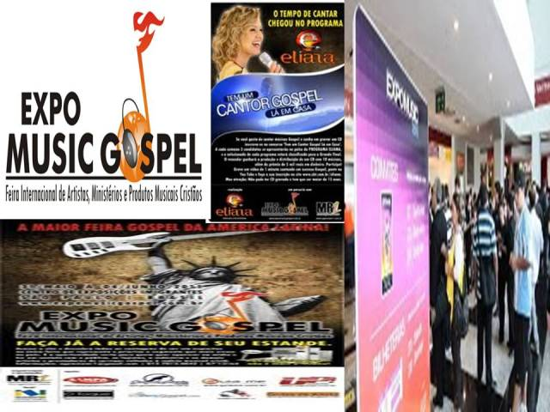
Fonte: Google (2010) Feira Internacional Expo Music Gospel

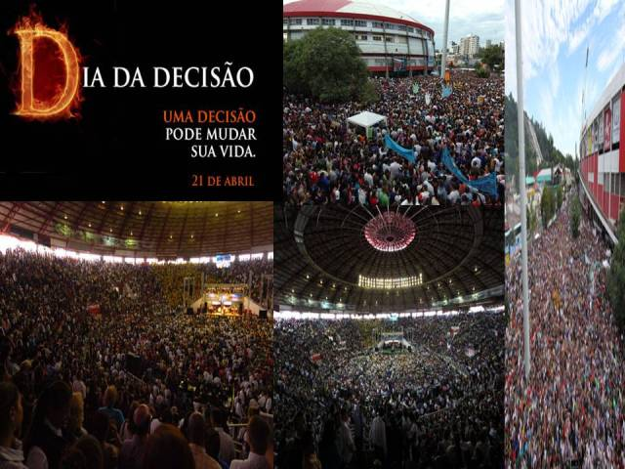
Fonte: Site Oficial Dia Decisão (2010) Evento Evangelístico Em Porto Alegre/RS

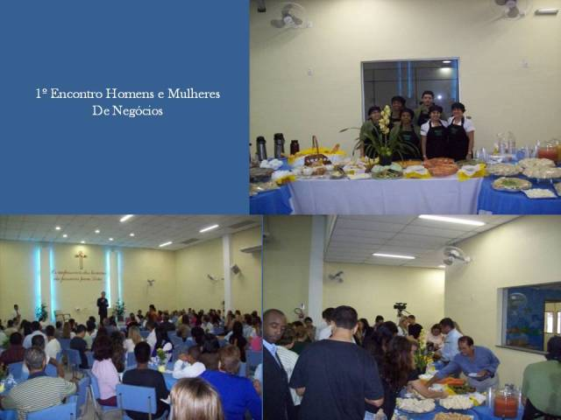
Fonte: Site Oficial Transformando Vidas (2011) 1º Encontro de homens e mulheres de negócios

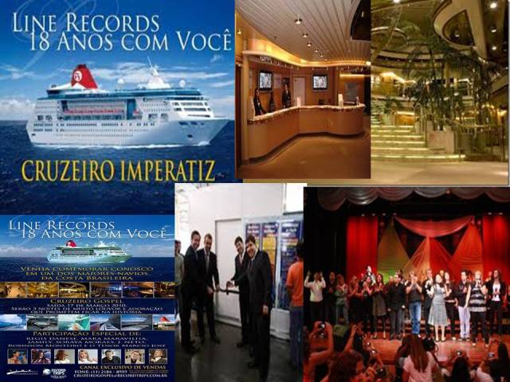

Fonte: Line Records (2010) Evento Social Celebração De Cruzeiro Gospel

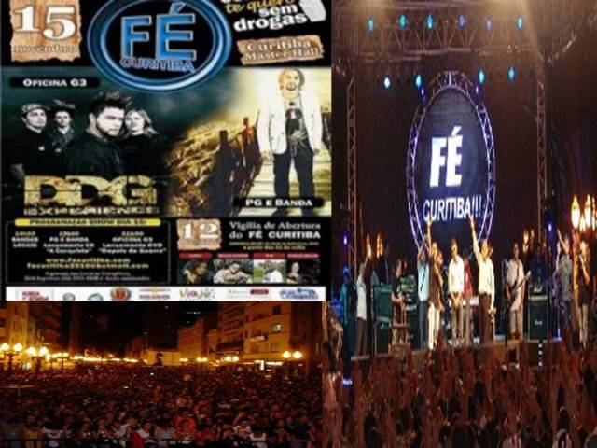
Fonte: Site Oficial Fé Curitiba (2010) Show Gospel

MERCADO DE EVENTOS PARA PERFIL CRISTÃ NEOPENTESCOSTAL PORTO ALEGRE-ESTADO RIO GRANDE DO SUL ANO 2010
1. EM SUA OPINIÃO HÁ EXISTENCIA POUCOS EVENTOS DIRECIONADO PÚBLICO CRISTÃ NEOPENTECOSTAL?
( ) CONCORDA ( ) NÃO CONCORDA
2. O MERCADO DE EVENTOS ATUALMENTE É CONSIDERADO UMA EXTENSA VITRINE OPORTNIDADES E GERAÇÃO ECONOMICA?
( ) CONCORDA ( ) NÃO CONCORDA
3. QUAL SUA OPINIÃO REFERENTE Á QUESTÃO CRISR NOVOS NICHOS E ESPAÇOS PARA EVENTOS CONSIDERA UMA ALTERNATIVA INTERESSANTE?
( ) CONCORDA ( ) NÃO CONCORDA
4. VOCÊ PARTICIPARIA DE EVENTOS PARA CRSITÃ NEOPENTECOSTAL, CONFORME ATEDENTER EVENTUAIS EXPECTATIVAS, NECESSIDADES E DESEJOS?
( ) CONCORDA ( ) NÃO CONCORDA
5. ATUALMENTE CRISTÃ, NÃO TEM TANTA VISIBILIDADE COMO DEMAIS PERFIL DE PÚBLICO EM EVENTO, DESTACANDO TODOS OS SEGMENTOS DENTRO DO MERCADO GAÚCHO?
( ) CONCORDA ( ) NÃO CONCORDA
6. EVENTO HOJE É CONSIDERADO, CONFORME SEU PORTE UM GRANDE FACILITADOR DE MERCADO ÂMBITO MUNDIAL?
( ) CONCORDA ( ) NÃO CONCORDA
7. O EVENTO FATOR CONTRIBUIÇÃO PARA ALAVANCAGEM DO CRESCIMENTO HUMANO, SOCIAL, CULTURAL, TURISTICO E ESTRUTURAL. POR QUE PROMOVE CANAIS DE INTERAÇÃO DO CONHECIMENTO E INFORMAÇÕES DISTINTAS?
( ) CONCORDA ( ) NÃO CONCORDA
8. CONSIDERA UMA PESSOA EXIGENTE NA QUESTÃO QUALIDADE E ESTRUTURA ORGANIZAÇÃO DOS EVENTOS PARTICIPA?
( ) CONCORDA ( ) NÃO CONCORDA
9. O MERCADO DE EVENTOS PROMOVE INFRAESTRUTURA PARA BAIRRO, CIDADE, REGIÃO E PAÍS ONDE ELE ACONTECE. EM SUA OPINIÃO ESTAS TRANSFORMAÇÕES CONTRIBUI ALGUMA FORMA?
( ) CONCORDA ( ) NÃO CONCORDA
RESPONSÁVEL: CRISTIANA RICK ANÁLISE DE ESTUDO TÉCNICO PESQUISA QUANTITATIVA

CRISITIANA RICK
RESPONSÁVEL PELA ANALISE DE ESTUDO:
MERCADO DE EVENTOS
PESQUISA QUALITATIVA ANO 2010
ENTREVISTA SEMI TOPICOS IMPORTANTES

1. Como senhor avalia o mercado de eventos entre cristã neopentecostais?
2. Quais as dificuldades que são mais encontradas, em termos de estrutura de planejamento e logística dos eventos?
3. Que tipos de perfis profissionais estão envolvidos e fazem parte da linha frente todo trabalho relacionado com gestão de organização. Estes profissionais são pertencentes do setor de eventos, ou não?
4. Existe uma questão que é considerada muito importante dentro no mercado de eventos o fator qualidade dos serviços oferecidos Qual sua opinião este fator?
5. Na sua percepção considera cristã neopentecostal, exigente quando tratamos do assunto fator qualidade e organização dos eventos que participam?
6. Quando nos referimos relação organização pode mensurar os pontos forte e fraco que encontra relacionado este contexto?
7. Como instituição trabalha esta questão considera fundamental para sucesso de um evento: Relação entre instituição e os fornecedores, e no caso considerando também a possibilidade ter ou não a parceiros?
8. O mercado de eventos esta em um período que podemos considerar “expansão de crescimento até nível mundial’’, conforme as próprias pesquisas, analistas, projeções sobre mercado e formadores de opinião. Mais nos deparamos, infelizmente com poucos profissionais qualificadas dentro do setor. Levando em conta este cenário podemos perfeitamente perceber que abre-se também uma nova porta de negócios “o mercado especifico para os cristã neopentecostais”, por ser atualmente considerado um forte público decorrente seu considerável crescimento social.
OBSERVANDO ESTES PONTOS CHAVES:
A instituição vem se preparando adequadamente para esta nova tendência de mercado. Não me refiro aqui à questão de eventos “religiosos" sobre adoração, espiritualidade, missões, evangelismo. Destaco um novo conceito de mercado que está surgindo, não esta sendo percebido, construído, nem desenvolvido pelas próprias empresas, profissionais e instituições ministerial cristã aqui do estado Rio Grande do Sul. Qual sua analise a respeito dessas observações chaves?
9. Hoje existem poucos eventos de destaque no meio da sociedade cristã, por exemplo, entre eles a Expo Cristã segmentada para evangélicos, que ocorre na capital São Paulo. Resumindo o mercado de eventos tem leque possibilidade, uma vitrine geradora de oportunidade porque hoje movimenta vários setores diretos e indiretamente envolvidos. A própria localidade, organizadores, parceiros, equipes de profissionais diferentes áreas de atuação, o público e instituições promotora ou apoiadora. E ao mesmo tempo consegue gerar e movimentar a economia, por ser um extenso patamar agregador de novos serviços e infraestrutura. (Ou seja, grande mercado que dependendo do porte permite vários eixos lucratividade e postos de trabalho, desenvolvimento, conhecimento, porque não dizer visibilidade internacional). Ajusta perfeitamente atender as possíveis necessidades e expectativa cristã e a instituição qual este grupo representa. Não só no campo espiritual no amplo aspecto seu de ambiente estrutura física (profissional, empresarial, político, institucional, cultural, artístico e social) com intuito trazer um conjunto de benefícios e resultados. Qual sua visão em relação este mercado que apresento?
10. Portanto existe interesse das instituições nesta questão buscar construir este novo caminho para o crescimento entre ambas as partes (cristã e instituição). Indo mais além no sentido não só quem realiza mais, aspecto quem apoia ou torna-se um grande parceiro para construção do mesmo?
11. Se observarmos e analisarmos vastamente, hoje infelizmente cristã neopentecostal praticamente não tem muita visibilidade dentro da sociedade em “mercado de eventos” em outras áreas importante de atuação, como demais públicos. Como pondera este fator?
12. Que fatores determina o sucesso de evento tanto para quem organiza e contratante ainda mais sendo este “perfil diferenciado” dos demais?
13. Que critério sugere e consideram primordial as instituições ministeriais cristãs neopentecostal observem. Quando a decisão e escolha, por um evento que faça valer o seu investimento, não só em termos “monetário” que representa uma consequência lógica. Mais o fator desenvolvimento humano da sua comunidade participante na sociedade, a região aonde ele acontece e relação com os parceiros?
14. Qual a maior dificuldade encontrada por um ministério ou profissional que queira atuar no segmento de evento cristã neopentecostal?

